Lección 1: ¿Cómo componemos una centena?
- Compongamos una centena.

1.1: ¿Cómo formamos una centena?
- ¿Cuántos ves? ¿Cómo lo sabes?, ¿qué ves?
- 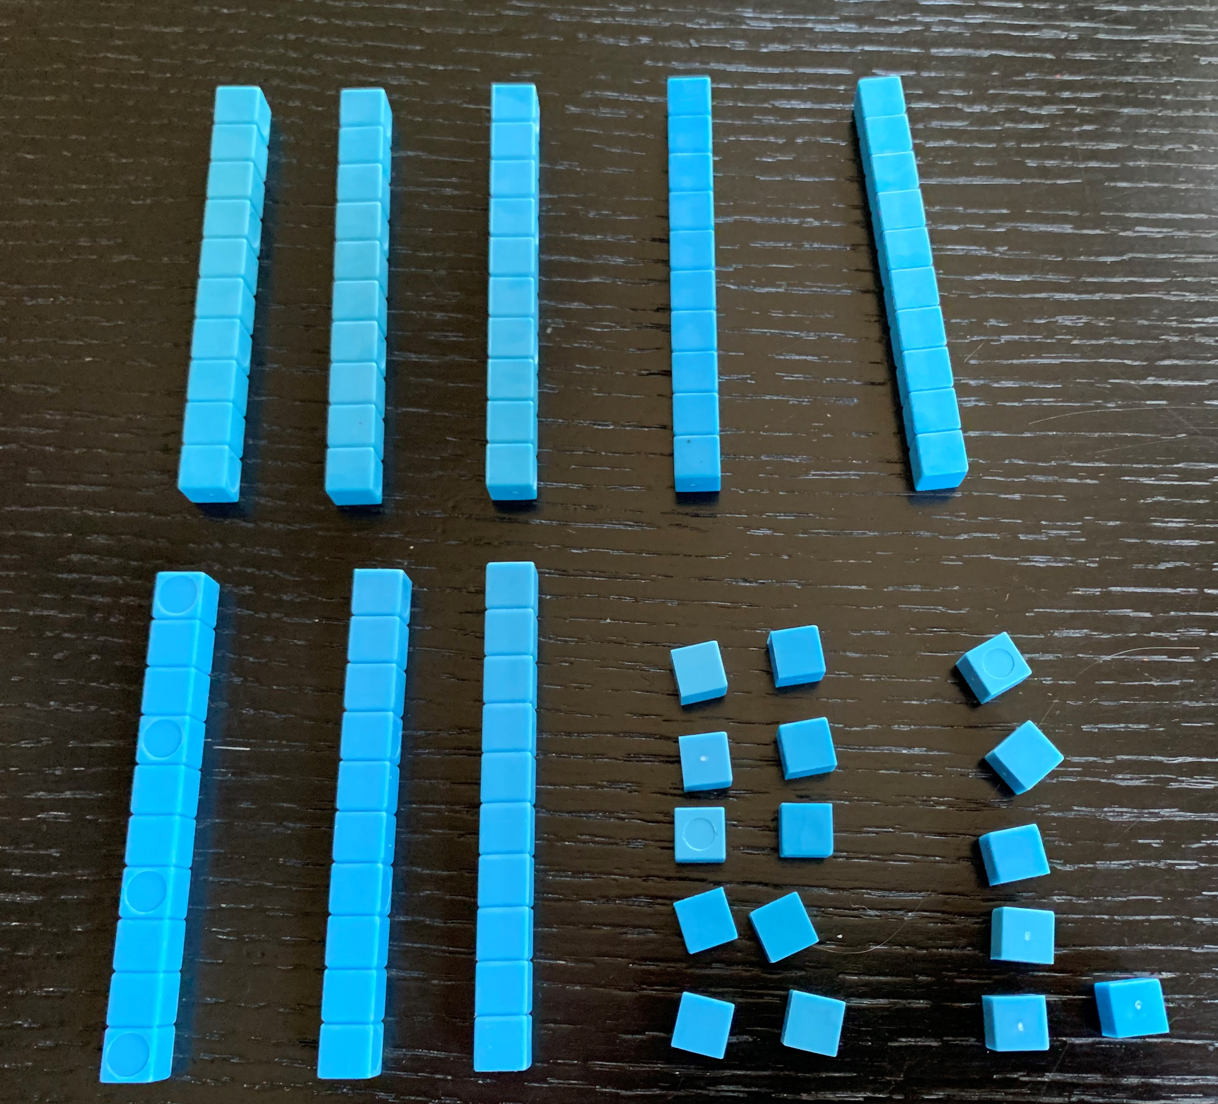
- Andre agregó más bloques.
- 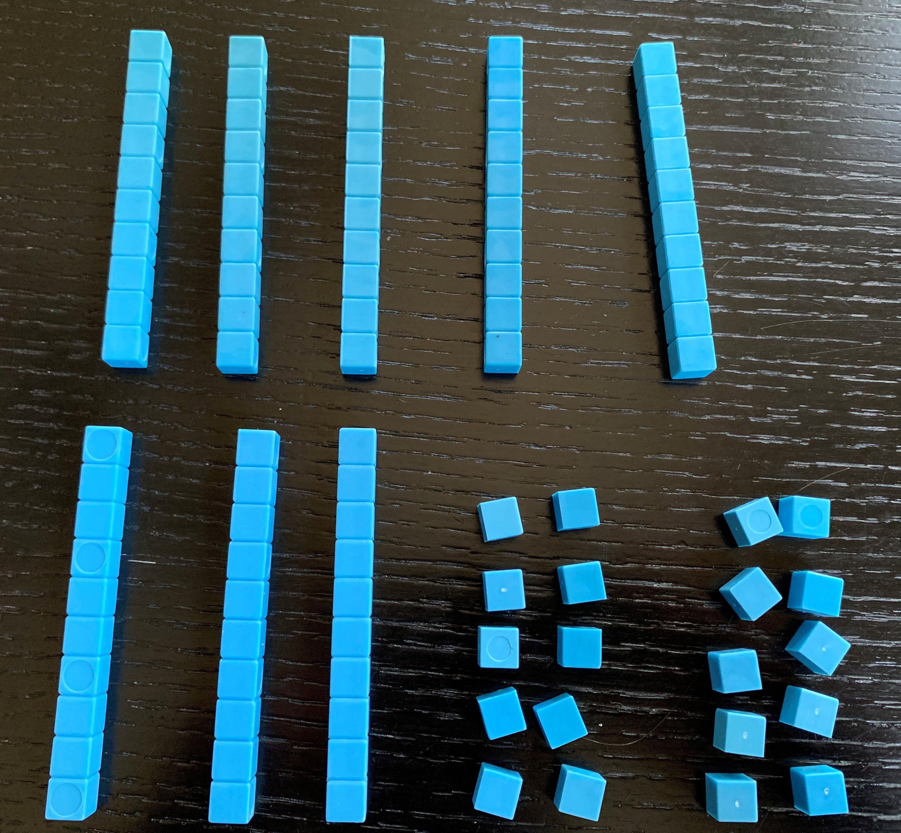
  - ¿Cuál es el valor de los bloques de Andre ahora?
  - ¿Cuántas decenas y unidades hay en este número?
- Andre hizo el mismo número, pero usó el menor número posible de bloques. Dibuja un diagrama en base diez para mostrar cómo se ve el número de Andre ahora. Usa tus bloques en base diez como ayuda.

1.2: Distintas formas de ver el 100
Tres estudiantes observaban 100 cuadrados pequeños que estaban organizados de esta forma:
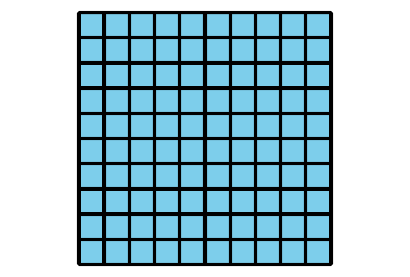
- Empareja los diagramas con las afirmaciones. Marca cada diagrama con las letras A, B o C. Prepárate para explicar las parejas que formaste.
  - Priya dijo: “Veo 100 unidades”.
  - Kiran dijo: “Veo 10 decenas”.
  - Lin dijo: “Veo 1 centena”.
- 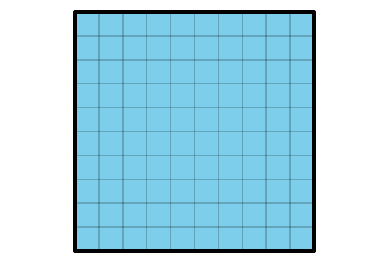
- 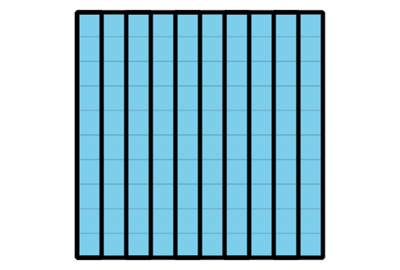
- 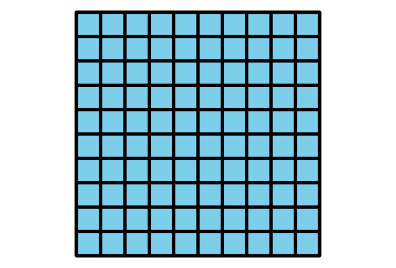
- ____________
- ____________
- ____________
- Representa $100+11$ usando bloques o un diagrama.
© CC BY 2021 Illustrative Mathematics®

